

# Ciclo 1 Fundamentos de programación

**Reto 5**

# Descripción del problema:

En la actualidad todos los países se dedican a realizar análisis acerca de datos resultantes de la pandemia de Covid-19 y Colombia no se puede quedar atrás, pues bien la Universidad Central necesita que usted realice este análisis, tendrá acceso a la información consolidada de los casos positivos de Covid-19 por cada departamento en Colombia, su función es agrupar por departamentos la información y generar los porcentajes de hombres infectados, porcentajes de mujeres infectadas, porcentajes de hombres fallecidos y porcentajes de mujeres fallecidas, teniendo presente el total general {TOTAL_GENERAL}.

Por lo tanto, usted cuenta con el archivo de datos *casos_positivos_colombia.csv* disponible en la ruta:

https://raw.githubusercontent.com/PaulaAndresOli/P23/main/casos_positivos_colombia.csv

Escriba una **función** que reciba como parámetro la ruta anterior, a partir de estos datos, construya un *dataframe* y construya las columnas nuevas con los porcentajes.

Finalmente, utilice el método df.to_dict() para **retornar un diccionario** conteniendo la información del dataframe anterior.

# Elementos de entrada

|  |  |  |
| --- | --- | --- |
| Variable | Tipo | Descripción |
| DEPARTAMENTOS | Str  Int | Departamentos de Colombia |
| INFECTADO_MUJER | Cantidad de mujeres infectadas |
| INFECTADO_HOMBRE | Cantidad de hombres infectados |
| RECUPERADO_MUJER | Cantidad de mujeres recuperadas |
| RECUPERADO_HOMBRE | Cantidad de hombres recuperados |
| FALLECIDO_MUJER | Cantidad de mujeres fallecidas |
| FALLECIDO_HOMBRE | Cantidad de hombres fallecidos |
| TOTAL_GENERAL |  | Total |

**Salidas**

El dataframe tendrá la siguiente forma:

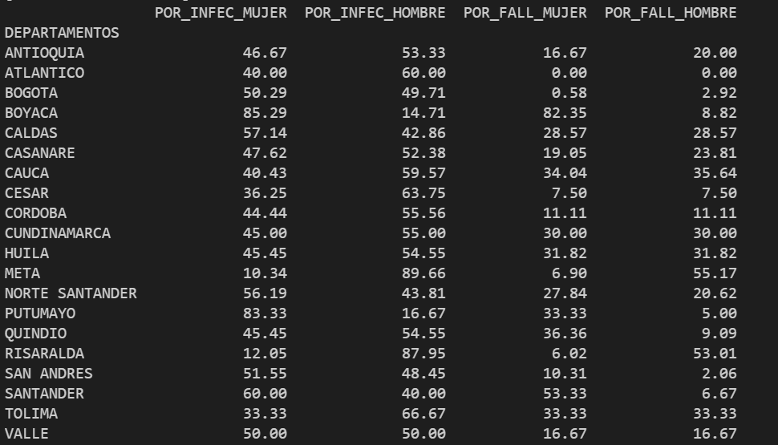



# Esqueleto:

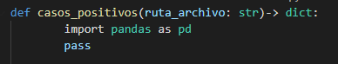

Valide que la extensión del nombre del archivo en la ruta sea de tipo csv. En caso contrario, retorne la siguiente cadena: “Extension Erronea.”

# Nota

Usted debe realizar el cálculo correspondiente para hallar los porcentajes requeridos. Recuerde que su función no debe imprimir la gráfica sino retornar un **diccionario**.

**Ejemplo:**

|  |  |
| --- | --- |
| **Ruta** | **return** |
| https://raw.githubusercontent.com/PaulaAndresOli/P23/main/casos_positivos_colombia.csv | {'POR_INFEC_MUJER': {'ANTIOQUIA': 46.67, 'ATLANTICO': 40.0, 'BOGOTA': 50.29, 'BOYACA': 85.29, 'CALDAS': 57.14, 'CASANARE': 47.62, 'CAUCA': 40.43, 'CESAR': 36.25, 'CORDOBA': 44.44, 'CUNDINAMARCA': 45.0, 'HUILA': 45.45, 'META': 10.34, 'NORTE SANTANDER': 56.19, 'PUTUMAYO': 83.33, 'QUINDIO': 45.45, 'RISARALDA': 12.05, 'SAN ANDRES': 51.55, 'SANTANDER': 60.0, 'TOLIMA': 33.33, 'VALLE': 50.0}, 'POR_INFEC_HOMBRE': {'ANTIOQUIA': 53.33, 'ATLANTICO': 60.0, 'BOGOTA': 49.71, 'BOYACA': 14.71, 'CALDAS': 42.86, 'CASANARE': 52.38, 'CAUCA': 59.57, 'CESAR': 63.75, 'CORDOBA': 55.56, 'CUNDINAMARCA': 55.0, 'HUILA': 54.55, 'META': 89.66, 'NORTE SANTANDER': 43.81, 'PUTUMAYO': 16.67, 'QUINDIO': 54.55, 'RISARALDA': 87.95, 'SAN ANDRES': 48.45, 'SANTANDER': 40.0, 'TOLIMA': 66.67, 'VALLE': 50.0}, 'POR_FALL_MUJER': {'ANTIOQUIA': 16.67, 'ATLANTICO': 0.0, 'BOGOTA': 0.58, 'BOYACA': 82.35, 'CALDAS': 28.57, 'CASANARE': 19.05, 'CAUCA': 34.04, 'CESAR': 7.5, 'CORDOBA': 11.11, 'CUNDINAMARCA': 30.0, 'HUILA': 31.82, 'META': 6.9, 'NORTE SANTANDER': 27.84, 'PUTUMAYO': 33.33, 'QUINDIO': 36.36, 'RISARALDA': 6.02, 'SAN ANDRES': 10.31, 'SANTANDER': 53.33, 'TOLIMA': 33.33, 'VALLE': 16.67}, 'POR_FALL_HOMBRE': {'ANTIOQUIA': 20.0, 'ATLANTICO': 0.0, 'BOGOTA': 2.92, 'BOYACA': 8.82, 'CALDAS': 28.57, 'CASANARE': 23.81, 'CAUCA': 35.64, 'CESAR': 7.5, 'CORDOBA': 11.11, 'CUNDINAMARCA': 30.0, 'HUILA': 31.82, 'META': 55.17, 'NORTE SANTANDER': 20.62, 'PUTUMAYO': 5.0, 'QUINDIO': 9.09, 'RISARALDA': 53.01, 'SAN ANDRES': 2.06, 'SANTANDER': 6.67, 'TOLIMA': 33.33, 'VALLE': 16.67}} |
| https://raw.githubusercontent.com/PaulaAndresOli/P23/main/casos_positivos_colombia.txt | Extension invalida. |